Se creo una carpera

C:\Users\52418\Documents\utng\Materias\desarrollo web integral\unidad 1>mkdir gitpracticaflow

se ingreso a la carpeta

C:\Users\52418\Documents\utng\Materias\desarrollo web integral\unidad 1>cd gitpracticaflow

C:\Users\52418\Documents\utng\Materias\desarrollo web integral\unidad 1\gitpracticaflow>git flow init

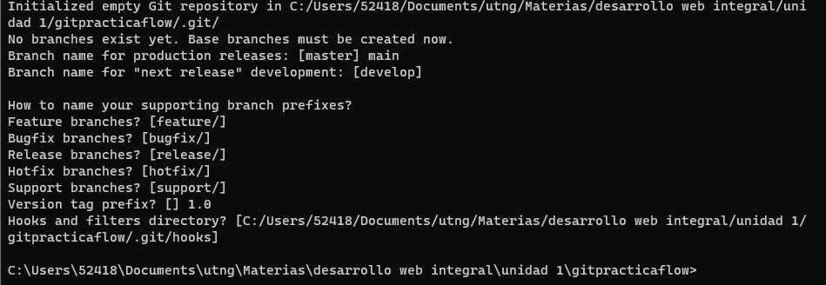

C:\Users\52418\Documents\utng\Materias\desarrollo web integral\unidad 1\gitpracticaflow>git status

On branch develop

nothing to commit, working tree clean

C:\Users\52418\Documents\utng\Materias\desarrollo web integral\unidad 1\gitpracticaflow>git flow feature start fun-login

Switched to a new branch 'feature/fun-login'

Summary of actions:

- A new branch 'feature/fun-login' was created, based on 'develop'

- You are now on branch 'feature/fun-login'

Now, start committing on your feature. When done, use:

git flow feature finish fun-login

C:\Users\52418\Documents\utng\Materias\desarrollo web integral\unidad 1\gitpracticaflow>

C:\Users\52418\Documents\utng\Materias\desarrollo web integral\unidad 1\gitpracticaflow>git branch -a

develop

\* feature/fun-login

main

C:\Users\52418\Documents\utng\Materias\desarrollo web integral\unidad 1\gitpracticaflow>mkdir model view cotroller

Ver las carpetas

C:\Users\52418\Documents\utng\Materias\desarrollo web integral\unidad 1\gitpracticaflow>dir /W

El volumen de la unidad C es Windows-SSD

El número de serie del volumen es: D6C1-BE49

Directorio de C:\Users\52418\Documents\utng\Materias\desarrollo web integral\unidad 1\gitpracticaflow

[.] [..] [cotroller] [model] [view]

0 archivos 0 bytes

5 dirs 120.399.384.576 bytes libres

Crear archivo en la carpeta modelo

C:\Users\52418\Documents\utng\Materias\desarrollo web integral\unidad 1\gitpracticaflow> cd model

C:\Users\52418\Documents\utng\Materias\desarrollo web integral\unidad 1\gitpracticaflow\model>copy con ModelLoginDTO.java

este es el modelo^Z

1 archivo(s) copiado(s).

Crear el archivo de view

C:\Users\52418\Documents\utng\Materias\desarrollo web integral\unidad 1\gitpracticaflow>cd view

C:\Users\52418\Documents\utng\Materias\desarrollo web integral\unidad 1\gitpracticaflow\view>copy con viewLogin.html

Este es el html del view^Z

1 archivo(s) copiado(s).

Crear el archivo del controller

C:\Users\52418\Documents\utng\Materias\desarrollo web integral\unidad 1\gitpracticaflow>cd cotroller

C:\Users\52418\Documents\utng\Materias\desarrollo web integral\unidad 1\gitpracticaflow\cotroller>copy con ControllerLogin.java

este es el archivo del controller^Z

1 archivo(s) copiado(s).

Finalizar la función

Realizar el commit

C:\Users\52418\Documents\utng\Materias\desarrollo web integral\unidad 1\gitpracticaflow>git status

On branch feature/fun-login

Untracked files:

(use "git add <file>..." to include in what will be committed)

cotroller/

model/

view/

C:\Users\52418\Documents\utng\Materias\desarrollo web integral\unidad 1\gitpracticaflow>git commit -m "Practica finalisada"

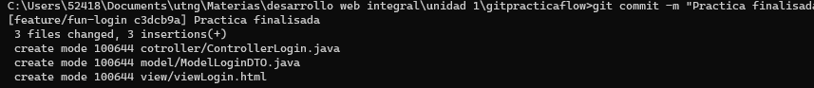

nothing added to commit but untracked files present (use "git add" to track)

C:\Users\52418\Documents\utng\Materias\desarrollo web integral\unidad 1\gitpracticaflow>git flow feature finish fun-login

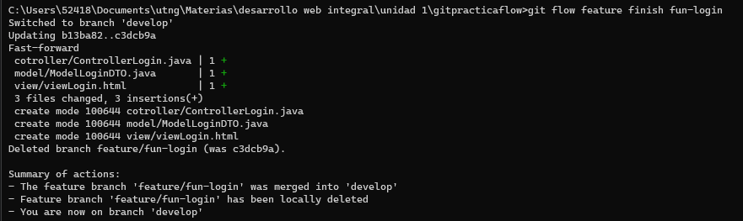

Verificar las ramas

C:\Users\52418\Documents\utng\Materias\desarrollo web integral\unidad 1\gitpracticaflow>git branch -a



C:\Users\52418\Documents\utng\Materias\desarrollo web integral\unidad 1\gitpracticaflow>git diff main..develop

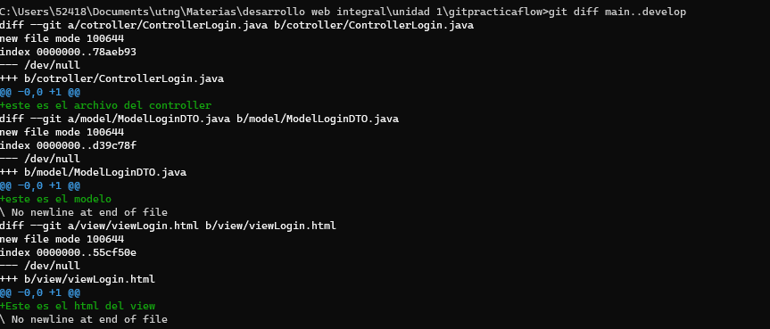

Modificar los archivos

Model

echo public class modelLoginDTO {} > ModelLoginDTO.java

type ModelLoginDTO.java



View

echo "<h1> Estoy entre ramas </h1>" > viewsLogin.html

type viewsLogin.html



Controller

echo public class controlleLogin.java{} > ControlleLogin.java

type ControlleLogin.java

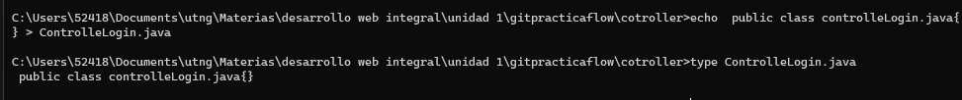

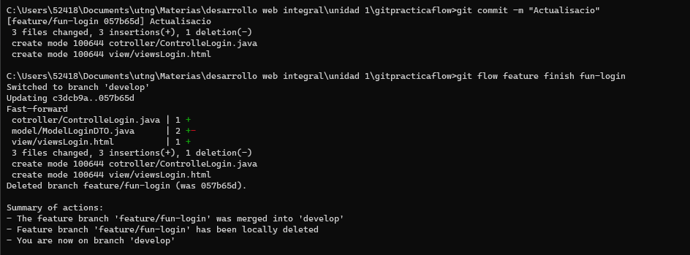

C:\Users\52418\Documents\utng\Materias\desarrollo web integral\unidad 1\gitpracticaflow> git reflog

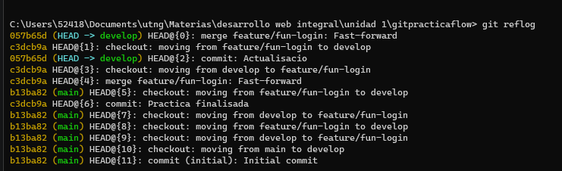

Verificar las diferencias C:\Users\52418\Documents\utng\Materias\desarrollo web integral\unidad 1\gitpracticaflow>git diff main..develop

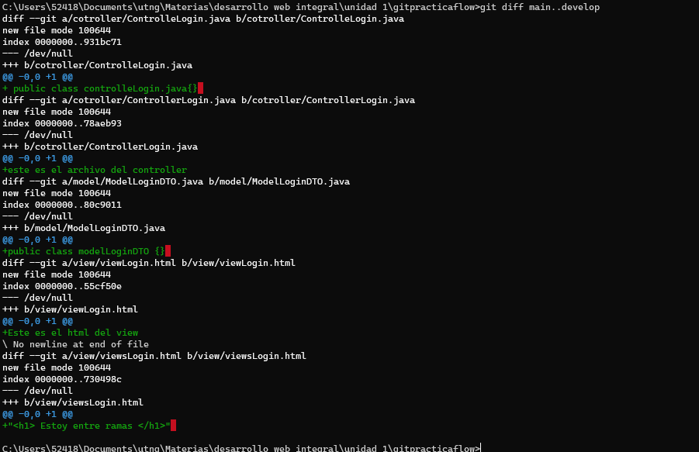

Inicializar la liberación

C:\Users\52418\Documents\utng\Materias\desarrollo web integral\unidad 1\gitpracticaflow>git flow release start '1.0'

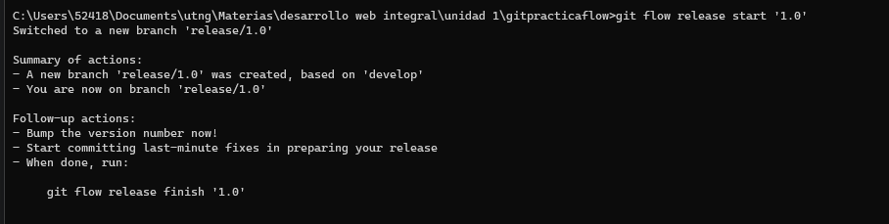

C:\Users\52418\Documents\utng\Materias\desarrollo web integral\unidad 1\gitpracticaflow>git flow release start '1.0'

Switched to a new branch 'release/1.0'

Summary of actions:

- A new branch 'release/1.0' was created, based on 'develop'

- You are now on branch 'release/1.0'

Follow-up actions:

- Bump the version number now!

- Start committing last-minute fixes in preparing your release

- When done, run:

git flow release finish '1.0'

